关于鑫沅资产管理有限公司经营许可及从业人员信息的公示
鑫沅资产管理有限公司（以下简称“鑫沅资产”或“公司”）于2014年2月19日完成工商注册，2014年3月3日获得中国证监会特定客户资产管理业务经营许可证，2014年3月20日正式开业。
2018年1月，按中国证券监督管理委员会【2016】4号公告《证监会将10项证券、基金、期货业务许可证统一为<经营证券期货业务许可证>》，公司将原《特定客户资产管理业务经营许可证》变更为《经营证券期货业务许可证》。
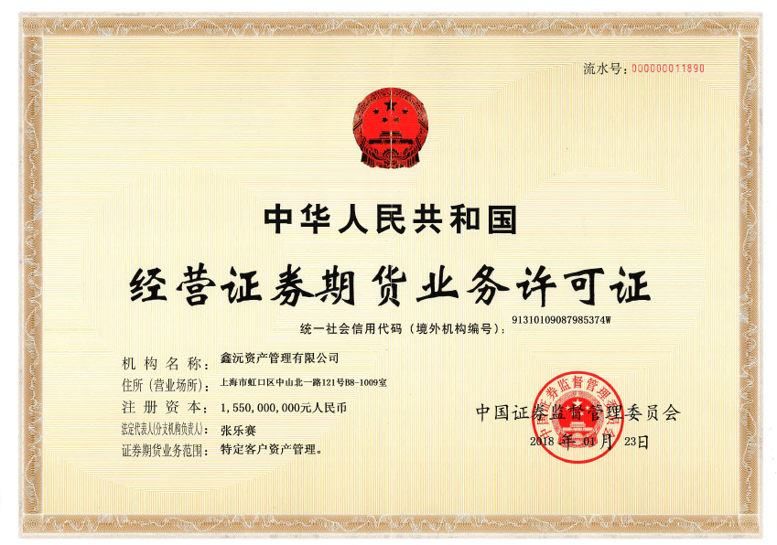
公司开业至今，依法合规经营，公司员工根据监管要求取得基金从业资格。公司从业人员信息可在中国证券投资基金业协会——基金从业人员公示系统中查询。
鑫沅资产从业人员信息查询方式：
中国证券投资基金业协会基金从业人员公示系统网站：
http://person.amac.org.cn/pages/registration/amac-publicity-report.html

